МИНОБРНАУКИ РОССИИ
Санкт-Петербургский государственный
электротехнический университет
«ЛЭТИ» им. В.И. Ульянова (Ленина)
Кафедра МО ЭВМ

отчет
по лабораторной работе №1
по дисциплине «Объектно-ориентированное программирование»
Тема: Создание игрового поля

Студент гр. 9381 |  | Колованов Р.А.
Преподаватель |  | Жангиров Т.Р.

Санкт-Петербург
2020

Цель работы.
Изучить парадигму объектно-ориентрированного программирования; реализовать класс игрового поля и класс клетки игрового поля; изучить и реализовать паттерны проектирования Singleton и Iterator.

Задание.
Написать класс игрового поля, которое представляет из себя прямоугольник (двумерный массив). Для каждого элемента поля должен быть создан класс клетки. Клетка должна отображать, является ли она проходимой, а также информацию о том, что на ней находится. Также, на поле должны быть две особые клетки: вход и выход.

При реализации поля запрещено использовать контейнеры из stl

Обязательные требования:
- Реализован класс поля
- Реализован класс клетки
- Для класса поля написаны конструкторы копирования и перемещения, а также операторы присваивания и перемещения
- Поле сохраняет инвариант - из любой клетки можно провести путь до любой другой
- Гарантированно отсутствует утечки памяти

Дополнительные требования:
- Поле создается с использованием паттерна Синглтон
- Для обхода по полю используется паттерн Итератор. Итератор должен быть совместим со стандартной библиотекой.

Выполнение работы.
Для начала были реализованы классы Cell и Field. Для них были реализованы конструкторы копирования и перемещения, операторы присваивания копированием и перемещением. В программе используются умные указатели, поэтому очистка памяти в некоторых классах не требуется. Для класса Field используются паттерны проектирования Singleton (контролирует создание объекта класса в единственном экземпляре) и Iterator (предоставляет класс для доступа к элементам коллекции). Для реализации GUI-интерфейса программы был использован фреймворк Qt.
Подробное описание классов и перечислений приведено ниже (см. разделы Описание перечислений и Описание классов и структур).

Разработанный программный код см. в приложении А.

Описание перечислений.

Перечисление CellType.
Хранит тип клетки игрового поля. В зависимости от типа клетка может быть проходима или непроходима. Существуют следующие типы:
- TYPE_VOID — недоступная клетка (непроходима). Будет использоваться для заполнения недоступных областей.
- TYPE_EMPTY — пустая клетка (проходима).
- TYPE_WALL — стена (непроходима).
- TYPE_ENTRY — клетка-вход (проходима).
- TYPE_EXIT — клетка-выход (проходима).

Перечисление CellTexture.
Хранит идентификатор текстуры клетки игрового поля. В зависимости от значения позволяет выбрать из словаря текстур нужное изображение.

Описание классов и структур.

Структура Coords2D.
Используется для хранения двумерных координат/размеров.

Поля структуры Coords2D:
Модификатор доступа | Название и тип поля | Предназначение | Значение по умолчанию
public | size_t x | Хранит координату/размер по X. | -
public | size_t y | Хранит координату/размер по Y. | -

Методы структуры Coords2D:
Модификатор доступа | Возвращаемое значение | Название метода и принимаемые аргументы
public | - | Coords2D(size_t x, size_t y)
public | bool | operator==(const Coords2D& other)
public | bool | operator!=(const Coords2D& other)

Класс Exception.
Объекты класса используются для выбрасывания информации об ошибки в качестве исключения.

Поля класса Exception:
Модификатор доступа | Название и тип поля | Предназначение | Значение по умолчанию
private | const std::string error_ | Хранит сообщение об ошибке. | -

Методы класса Exception:
Модификатор доступа | Возвращаемое значение | Название метода и принимаемые аргументы
public | - | Exception(const std::string error)
public | const std::string& | getError()

Класс GameObject.
Абстрактный класс, используется в качестве суперкласса для других классов различных игровых объектов, которые бы имели общие поля и интерфейс.

Методы класса GameObject:
Модификатор доступа | Возвращаемое значение | Название метода и принимаемые аргументы
public | virtual void | interact() = 0

Класс Cell.
Данный класс представляет собой ячейку игрового поля (является элементом коллекции ячеек поля Field), которая имеет определенное место (характеризуется координатами) на нем. Содержит информацию о нахождении на ней игрового объекта, персонажа, о свойствах самой клетки (проходимость, тип) и ее внешнего вида (текстура).

Поля класса Cell:
Модификатор доступа | Название и тип поля | Предназначение | Значение по умолчанию
private | bool passable_ | Хранит информацию о том, проходима ли клетка. | false
private | CellType type_ | Хранит информацию о типе клетки. | TYPE_VOID
private | CellTexture texture_ | Хранит информацию о текстуре клетки. | TEXTURE_VOID
private | pGameObject object_ | Хранит адрес игрового объъекта, стоящего на клетке. | nullptr
private | Coords2D coords_ | Хранит координаты клетки в игровом поле. | Coords2D(0, 0)

Методы класса Cell:
Модификатор доступа | Возвращаемое значение | Название метода и принимаемые аргументы
public | - | Cell() = default
public | - | Cell(Coords2D coords, CellTexture texture = TEXTURE_VOID, CellType type = TYPE_VOID, pGameObject object = nullptr)
public | - | Cell(const Cell& other)
public | - | Cell(Cell&& other)
public | - | ~Cell() = default
public | Cell& | operator=(const Cell& other)
public | Cell& | operator=(Cell&& other)
public | bool | isPassable() const
public | bool | getPassible() const
public | pGameObject | getObject()
public | CellTexture | getTexture() const
public | CellType | getType() const
public | Coords2D | getCoords() const
public | void | setObject(pGameObject object)
public | void | setTexture(CellTexture texture)
public | void | changeType(CellType type)

Класс Field.
Данный класс представляет собой игровое поле — прямоугольную матрицу ячеек игрового поля (объектов класса Cell), каждый элемент которой имеет уникальные координаты. Класс реализован с использованием паттернов Singleton и Iterator. Для реализации паттерна Iterator в класс было добавлено статическое поле — умный указатель на единственный объект класса Field, а также конструктам и операторам присваивания был добавлен модификатор доступа private. Для создания/удаления/получения объекта класса Field используются статические методы initInstance, getInstance и deleteInstance. Для получения объекта итератора коллекции используются методы begin и end (возвращают объект класса FieldIterator).

Поля класса Field:
Модификатор доступа | Название и тип поля | Предназначение | Значение по умолчанию
private | Size2D size_ | Хранит размер двумерного массива ячеек игрового поля. | Size2D(0, 0)
private | ppCell cells_ | Указатель на двумерный массив ячеек игрового поля. | nullptr
private | static pField instance_ | Указатель на единственный объект класса Field. | nullptr

Методы класса Field:
Модификатор доступа | Возвращаемое значение | Название метода и принимаемые аргументы
private | - | Field(const Size2D& size)
private | - | Field(const Field& other)
private | - | Field(Field&& other)
private | Field& | operator=(const Field& other)
private | Field& | operator=(Field&& other)
public | static Field& | initInstance(const Size2D& size)
public | static Field& | getInstance()
public | static void | deleteInstance()
public | Cell& | getCell(const Coords2D& coords)
public | pGameObject | getCellObject(const Coords2D& coords)
public | Size2D | getSize() const
public | size_t | getSizeX() const
public | size_t | getSizeY() const
public | FieldIterator | begin()
public | FieldIterator | end()

Класс FieldIterator.
Класс итератора для коллекции Field. Используется для обхода каждого элемента (объекта класса Cell) игрового поля (объекта класса Field).

Поля класса FieldIterator:
Модификатор доступа | Название и тип поля | Предназначение | Значение по умолчанию
private | Coords2D position_ | Хранит текущее положение итератора. | -

Методы класса FieldIterator:
Модификатор доступа | Возвращаемое значение | Название метода и принимаемые аргументы
public | - | FieldIterator(const Coords2D& coords)
public | bool | operator==(const FieldIterator& other)
public | bool | operator!=(const FieldIterator& other)
public | FieldIterator& | operator++()
public | FieldIterator | operator++(int)
 | Cell& | operator*()

Класс MainWindow.
Класс основного окна приложения (игры). Используется для отображения игрового поля на экран. При помощи вызова метода display генерируется карта для игрового поля (устанавливает типы, текстуры, объекты клеткам поля), а после сгенерированная карта отрисовывается в окне QGraphicsView.

Поля класса MainWindow:
Модификатор доступа | Название и тип поля | Предназначение | Значение по умолчанию
public | ui::MainWindow* ui | Хранит координату/размер по X. | -

Методы класса MainWindow:
Модификатор доступа | Возвращаемое значение | Название метода и принимаемые аргументы
public | - | MainWindow(QWidget* parent = nullptr)
public | - | ~MainWindow()
public | void | display()

UML-диаграмма.

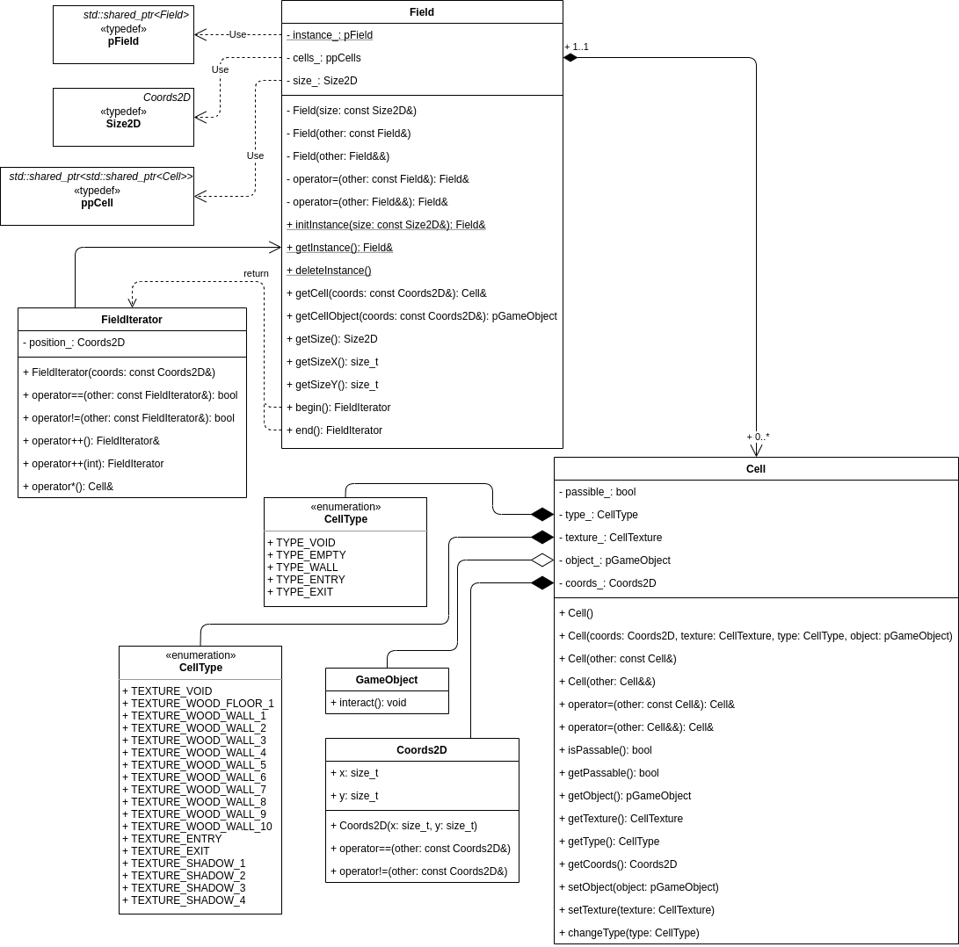

Тестирование.
Результаты тестирования представлены на рис. 1.
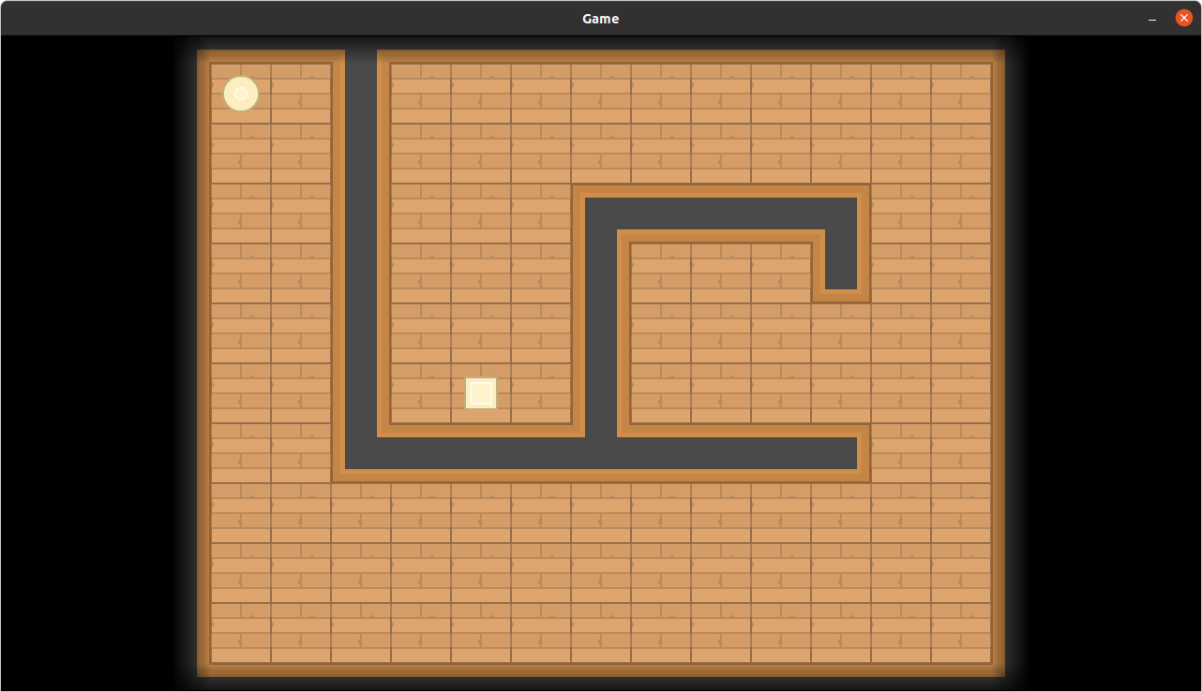
Рисунок 1 — Игровое поле

Выводы.
Была изучена парадигма объектно-ориентрированного программирования. Были реализованны классы игрового поля и клетки игрового поля. Для класса поля написаны конструкторы копирования и перемещения, а также операторы присваивания и перемещения. Были изучены и реализованы паттерны проектирования Singleton и Iterator. По мимо этого, был реализован GUI-интерфейс игры при помощи фреймворка Qt.

Приложение А
Исходный код программы
Название файла: main.cpp
#include <QApplication>
#include <iostream>
#include "mainwindow.h"
#include "field.h"
#include "exception.h"
#include <QMessageBox>

int main(int argc, char* argv[]) {
QApplication app(argc, argv);
MainWindow w;

try {
Field::initInstance(Size2D(15, 12));
w.display();
} catch (Exception e) {
std::cerr << e.getError() << "\n";
return -1;
}

w.show();
return app.exec();
}

Название файла: mainwindow.h
#ifndef MAIN_WINDOW_H
#define MAIN_WINDOW_H

#include <QMainWindow>

QT_BEGIN_NAMESPACE
namespace Ui {
class MainWindow;
}
QT_END_NAMESPACE

class MainWindow: public QMainWindow {
Q_OBJECT

Ui::MainWindow* ui;

public:
MainWindow(QWidget* parent = nullptr);
~MainWindow();
void display();
};

#endif // MAIN_WINDOW_H

Название файла: mainwindow.cpp
#include <QGraphicsScene>
#include <QGraphicsView>
#include <QMap>
#include <iostream>
#include "mainwindow.h"
#include "ui_mainwindow.h"
#include "field.h"

MainWindow::MainWindow(QWidget *parent): QMainWindow(parent), ui(new Ui::MainWindow) {
ui->setupUi(this);
}

MainWindow::~MainWindow() {
delete ui;
}

void MainWindow::display() {
Field& field = Field::getInstance();
QGraphicsView* view = new QGraphicsView(this);
QGraphicsScene* scene = new QGraphicsScene(this);
QPixmap map = QPixmap(field.getSizeX() * 64, field.getSizeY() * 64);
QPainter painter(&map);
QMap<CellTexture, QImage> textures;

view->setHorizontalScrollBarPolicy(Qt::ScrollBarPolicy::ScrollBarAlwaysOff);
view->setVerticalScrollBarPolicy(Qt::ScrollBarPolicy::ScrollBarAlwaysOff);
view->setStyleSheet("background-color: black;");

int textureMap[12][15] = {{6, 2, 2, 8, 2, 2, 2, 2, 2, 2, 2, 2, 2, 2, 7},
{3, 1, 1, 3, 1, 1, 1, 1, 1, 1, 1, 1, 1, 1, 3},
{3, 1, 1, 3, 1, 1, 1, 1, 1, 1, 1, 1, 1, 1, 3},
{3, 1, 1, 3, 1, 1, 1, 6, 2, 2, 2, 7, 1, 1, 3},
{3, 1, 1, 3, 1, 1, 1, 3, 1, 1, 1, 10, 1, 1, 3},
{3, 1, 1, 3, 1, 1, 1, 3, 1, 1, 1, 1, 1, 1, 3},
{3, 1, 1, 3, 1, 1, 1, 3, 1, 1, 1, 1, 1, 1, 3},
{3, 1, 1, 4, 2, 2, 2, 11, 2, 2, 2, 9, 1, 1, 3},
{3, 1, 1, 1, 1, 1, 1, 1, 1, 1, 1, 1, 1, 1, 3},
{3, 1, 1, 1, 1, 1, 1, 1, 1, 1, 1, 1, 1, 1, 3},
{3, 1, 1, 1, 1, 1, 1, 1, 1, 1, 1, 1, 1, 1, 3},
{4, 2, 2, 2, 2, 2, 2, 2, 2, 2, 2, 2, 2, 2, 5}};

int cellTypeMap[12][15] = {{2, 2, 2, 2, 2, 2, 2, 2, 2, 2, 2, 2, 2, 2, 2},
{2, 3, 1, 2, 1, 1, 1, 1, 1, 1, 1, 1, 1, 1, 2},
{2, 1, 1, 2, 1, 1, 1, 1, 1, 1, 1, 1, 1, 1, 2},
{2, 1, 1, 2, 1, 1, 1, 2, 2, 2, 2, 2, 1, 1, 2},
{2, 1, 1, 2, 1, 1, 1, 2, 1, 1, 1, 2, 1, 1, 2},
{2, 1, 1, 2, 1, 1, 1, 2, 1, 1, 1, 1, 1, 1, 2},
{2, 1, 1, 2, 1, 4, 1, 2, 1, 1, 1, 1, 1, 1, 2},
{2, 1, 1, 2, 2, 2, 2, 2, 2, 2, 2, 2, 1, 1, 2},
{2, 1, 1, 1, 1, 1, 1, 1, 1, 1, 1, 1, 1, 1, 2},
{2, 1, 1, 1, 1, 1, 1, 1, 1, 1, 1, 1, 1, 1, 2},
{2, 1, 1, 1, 1, 1, 1, 1, 1, 1, 1, 1, 1, 1, 2},
{2, 2, 2, 2, 2, 2, 2, 2, 2, 2, 2, 2, 2, 2, 2}};

textures[TEXTURE_VOID] = QImage(":/tiles/tile_00.png");
textures[TEXTURE_WOOD_FLOOR_1] = QImage(":/tiles/tile_100.png");
textures[TEXTURE_WOOD_WALL_1] = QImage(":/tiles/tile_120.png");
textures[TEXTURE_WOOD_WALL_2] = QImage(":/tiles/tile_147.png");
textures[TEXTURE_WOOD_WALL_3] = QImage(":/tiles/tile_145.png");
textures[TEXTURE_WOOD_WALL_4] = QImage(":/tiles/tile_146.png");
textures[TEXTURE_WOOD_WALL_5] = QImage(":/tiles/tile_118.png");
textures[TEXTURE_WOOD_WALL_6] = QImage(":/tiles/tile_119.png");
textures[TEXTURE_WOOD_WALL_7] = QImage(":/tiles/tile_121.png");
textures[TEXTURE_WOOD_WALL_8] = QImage(":/tiles/tile_123.png");
textures[TEXTURE_WOOD_WALL_9] = QImage(":/tiles/tile_124.png");
textures[TEXTURE_WOOD_WALL_10] = QImage(":/tiles/tile_122.png");
textures[TEXTURE_ENTRY] = QImage(":/tiles/tile_132.png");
textures[TEXTURE_EXIT] = QImage(":/tiles/tile_133.png");
textures[TEXTURE_SHADOW_1] = QImage(":/tiles/shadow_01.png");
textures[TEXTURE_SHADOW_2] = QImage(":/tiles/shadow_02.png");
textures[TEXTURE_SHADOW_3] = QImage(":/tiles/shadow_03.png");
textures[TEXTURE_SHADOW_4] = QImage(":/tiles/shadow_04.png");

QImage cellTexture(":/tiles/cell.png");

for (Cell& cell : field) {
Coords2D coords = cell.getCoords();

cell.changeType(static_cast<CellType>(cellTypeMap[coords.y][coords.x]));
cell.setTexture(static_cast<CellTexture>(textureMap[coords.y][coords.x]));

painter.drawImage(coords.x * 64, coords.y * 64, textures[cell.getTexture()]);

if (cell.getType() == TYPE_ENTRY) {
painter.drawImage(coords.x * 64, coords.y * 64, textures[TEXTURE_ENTRY]);
} else if (cell.getType() == TYPE_EXIT) {
painter.drawImage(coords.x * 64, coords.y * 64, textures[TEXTURE_EXIT]);
}

if (cell.getPassible()) {
painter.drawImage(coords.x * 64, coords.y * 64, cellTexture);
}
}

for (size_t i = 0; i < field.getSizeY(); i++) {
for (size_t j = 0; j < field.getSizeX(); j++) {
if (i == 0) {
painter.drawImage(j * 64, i * 64, textures[TEXTURE_SHADOW_2]);
}
if (j == 0) {
painter.drawImage(j * 64, i * 64, textures[TEXTURE_SHADOW_1]);
}
if (i == field.getSizeY() - 1) {
painter.drawImage(j * 64, i * 64, textures[TEXTURE_SHADOW_4]);
}
if (j == field.getSizeX() - 1) {
painter.drawImage(j * 64, i * 64, textures[TEXTURE_SHADOW_3]);
}
}
}

scene->addPixmap(map);
view->setScene(scene);
setCentralWidget(view);
}

Название файла: exception.h
#ifndef EXCEPTION_H
#define EXCEPTION_H

#include <string>

class Exception {
const std::string error_;

public:
Exception(const std::string& error);
const std::string& getError() const;
};

#endif // EXCEPTION_H

Название файла: exception.cpp
#include "exception.h"

Exception::Exception(const std::string& error): error_(error) {}

const std::string &Exception::getError() const {
return error_;
}

Название файла: coords2d.h
#ifndef COORDS_2D_H
#define COORDS_2D_H

#include <cstddef>

typedef struct Coords2D Size2D;

struct Coords2D {
size_t x;
size_t y;

Coords2D(size_t x, size_t y);
bool operator==(const Coords2D& other);
bool operator!=(const Coords2D& other);
};

#endif // COORDS_2D_H

Название файла: coords2d.cpp
#include "coords2d.h"

Coords2D::Coords2D(size_t x, size_t y): x(x), y(y) {}

bool Coords2D::operator==(const Coords2D& other) {
return x == other.x && y ==other.y;
}

bool Coords2D::operator!=(const Coords2D& other) {
return !operator==(other);
}

Название файла: celltype.h
#ifndef CELL_TYPE_H
#define CELL_TYPE_H

enum CellType {
TYPE_VOID,
TYPE_EMPTY,
TYPE_WALL,
TYPE_ENTRY,
TYPE_EXIT
};

#endif // CELL_TYPE_H

Название файла: celltexture.h
#ifndef CELL_TEXTURE_H
#define CELL_TEXTURE_H

enum CellTexture {
TEXTURE_VOID,
TEXTURE_WOOD_FLOOR_1,
TEXTURE_WOOD_WALL_1,
TEXTURE_WOOD_WALL_2,
TEXTURE_WOOD_WALL_3,
TEXTURE_WOOD_WALL_4,
TEXTURE_WOOD_WALL_5,
TEXTURE_WOOD_WALL_6,
TEXTURE_WOOD_WALL_7,
TEXTURE_WOOD_WALL_8,
TEXTURE_WOOD_WALL_9,
TEXTURE_WOOD_WALL_10,
TEXTURE_ENTRY,
TEXTURE_EXIT,
TEXTURE_SHADOW_1,
TEXTURE_SHADOW_2,
TEXTURE_SHADOW_3,
TEXTURE_SHADOW_4
};

#endif // CELL_TEXTURE_H

Название файла: cell.h
#ifndef CELL_H
#define CELL_H

#include <memory>
#include "coords2d.h"
#include "celltype.h"
#include "celltexture.h"
#include "gameobject.h"

typedef std::shared_ptr<class Cell> pCell;
typedef std::shared_ptr<std::shared_ptr<class Cell>> ppCell;

class Cell {
bool passable_ = false;
CellType type_ = TYPE_VOID;
CellTexture texture_ = TEXTURE_VOID;
pGameObject object_ = nullptr;
Coords2D coords_ = Coords2D(0, 0);

public:
Cell() = default;
explicit Cell(Coords2D coords, CellTexture texture = TEXTURE_VOID, CellType type = TYPE_VOID, pGameObject object = nullptr);
Cell(const Cell& other);
Cell(Cell&& other);
~Cell() = default;

Cell& operator=(const Cell& other);
Cell& operator=(Cell&& other);

bool isPassable() const;
bool getPassible() const;
pGameObject getObject();
CellTexture getTexture() const;
CellType getType() const;
Coords2D getCoords() const;
void setObject(pGameObject object);
void setTexture(CellTexture texture);
void changeType(CellType type);
};

#endif // CELL_H

Название файла: cell.cpp
#include "cell.h"

Cell::Cell(Coords2D coords, CellTexture texture, CellType type, pGameObject object) {
coords_ = coords;
texture_ = texture;
object_ = object;
changeType(type);
}

Cell::Cell(const Cell& other) {
operator=(other);
}

Cell::Cell(Cell&& other) {
coords_ = other.coords_;
texture_ = other.texture_;
type_ = other.type_;
passable_ = other.passable_;
object_ = other.object_;
other.object_ = nullptr;
}

Cell& Cell::operator=(const Cell& other) {
if (this != &other) {
coords_ = other.coords_;
texture_ = other.texture_;
type_ = other.type_;
passable_ = other.passable_;
}

return *this;
}

Cell& Cell::operator=(Cell&& other) {
if (this != &other) {
std::swap(coords_, other.coords_);
std::swap(texture_, other.texture_);
std::swap(type_, other.type_);
std::swap(passable_, other.passable_);
std::swap(object_, other.object_);
}

return *this;
}

bool Cell::isPassable() const {
return passable_ && object_ == nullptr;
}

bool Cell::getPassible() const {
return passable_;
}

pGameObject Cell::getObject() {
return object_;
}

CellTexture Cell::getTexture() const {
return texture_;
}

CellType Cell::getType() const {
return type_;
}

Coords2D Cell::getCoords() const {
return coords_;
}

void Cell::setObject(pGameObject object) {
object_ = object;
}

void Cell::setTexture(CellTexture texture) {
texture_ = texture;
}

void Cell::changeType(CellType type) {
type_ = type;

switch (type) {
case TYPE_EMPTY:
case TYPE_ENTRY:
case TYPE_EXIT:
passable_ = true;
break;
case TYPE_VOID:
case TYPE_WALL:
default:
passable_ = false;
break;
}
}

Название файла: gameobject.h
#ifndef GAME_OBJECT_H
#define GAME_OBJECT_H

#include <memory>

typedef std::shared_ptr<class GameObject> pGameObject;

class GameObject {
public:
virtual void interact() = 0;
};

#endif // GAME_OBJECT_H

Название файла: field.h
#ifndef FIELD_H
#define FIELD_H

#include <memory>
#include <cstddef>
#include "cell.h"
#include "coords2d.h"

typedef std::shared_ptr<class Field> pField;
typedef std::shared_ptr<class Cell> pCell;
typedef std::shared_ptr<std::shared_ptr<class Cell>> ppCell;
typedef std::shared_ptr<class GameObject> pGameObject;

class Field {
static pField instance_;

Size2D size_ = Size2D(0, 0);
ppCell cells_ = nullptr;

Field(const Size2D& size);
Field(const Field& other);
Field(Field&& other);

Field& operator=(const Field& other);
Field& operator=(Field&& other);

class FieldIterator;

public:
static Field& initInstance(const Size2D& size);
static Field& getInstance();
static void deleteInstance();
Cell& getCell(const Coords2D& coords);
pGameObject getCellObject(const Coords2D& coords);
Size2D getSize() const;
size_t getSizeX() const;
size_t getSizeY() const;
FieldIterator begin();
FieldIterator end();
};

class Field::FieldIterator {
Coords2D position_;

public:
explicit FieldIterator(const Coords2D& coords);

bool operator==(const FieldIterator& other);
bool operator!=(const FieldIterator& other);
FieldIterator& operator++();
FieldIterator operator++(int);
Cell& operator*();
};

#endif // FIELD_H

Название файла: field.cpp
#include "field.h"
#include "exception.h"
#include <iostream>

pField Field::instance_ = nullptr;

Field::Field(const Size2D& size): size_(size) {
cells_ = ppCell(new pCell[size.y], std::default_delete<pCell[]>());

for (size_t y = 0; y < size.y; y++) {
cells_.get()[y] = pCell(new Cell[size.x], std::default_delete<Cell[]>());
}

for (size_t y = 0; y < size.y; y++) {
for (size_t x = 0; x < size.x; x++) {
cells_.get()[y].get()[x] = Cell(Coords2D(x, y));
}
}
}

Field::Field(const Field& other) {
operator=(other);
}

Field::Field(Field&& other) {
size_ = other.size_;
cells_ = other.cells_;
other.cells_ = nullptr;
}

Field& Field::operator=(const Field& other) {
if (this != &other) {
size_ = other.size_;

if (other.cells_ != nullptr) {
cells_ = ppCell(new pCell[size_.y], std::default_delete<pCell[]>());

for (size_t y = 0; y < size_.y; y++) {
cells_.get()[y] = pCell(new Cell[size_.x], std::default_delete<Cell[]>());
for (size_t x = 0; x < size_.x; x++) {
cells_.get()[y].get()[x] = other.cells_.get()[y].get()[x];
}
}
}
}

return *this;
}

Field& Field::operator=(Field&& other) {
if (this != &other) {
std::swap(size_, other.size_);
std::swap(cells_, other.cells_);
}

return *this;
}

Field& Field::initInstance(const Size2D& size) {
if (instance_ == nullptr) {
instance_ = pField(new Field(size));
}
return *instance_;
}

Field& Field::getInstance() {
if (instance_ == nullptr) {
instance_ = pField(new Field(Size2D(10, 10)));
}
return *instance_;
}

void Field::deleteInstance() {
Field::instance_ = nullptr;
}

Cell& Field::getCell(const Coords2D& coords) {
if (coords.x >= size_.x || coords.y >= size_.y) {
throw Exception("Out of range");
}
return cells_.get()[coords.y].get()[coords.x];
}

pGameObject Field::getCellObject(const Coords2D& coords) {
return getCell(coords).getObject();
}

Size2D Field::getSize() const {
return size_;
}

size_t Field::getSizeX() const {
return size_.x;
}

size_t Field::getSizeY() const {
return size_.y;
}

Field::FieldIterator Field::begin() {
return FieldIterator(Coords2D(0, 0));
}

Field::FieldIterator Field::end() {
return FieldIterator(Coords2D(0, instance_->size_.y));
}

Field::FieldIterator::FieldIterator(const Coords2D& coords): position_(coords) {}

bool Field::FieldIterator::operator==(const FieldIterator& other) {
return position_ == other.position_;
}

bool Field::FieldIterator::operator!=(const FieldIterator& other) {
return !operator==(other);
}

Field::FieldIterator& Field::FieldIterator::operator++() {
if (position_.x + 1 >= Field::getInstance().size_.x) {
position_.y++;
position_.x = 0;
} else {
position_.x++;
}

return *this;
}

Field::FieldIterator Field::FieldIterator::operator++(int) {
FieldIterator iterator(*this);
operator++();
return iterator;
}

Cell& Field::FieldIterator::operator*() {
return Field::getInstance().getCell(position_);
}

